Свиридов Григорий Павлович
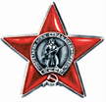
1919 г.р.
Звание на день награждения: Гвардии лейтенант
В РККА с 1939 года
Место призыва: Речицкий РВК, Белорусская ССР, Гомельская обл., Речицкий р-н
Приказ о награждении: Приказ подразделения 1 вдд 2 Украинского фронта 39/н от 14.11.1943
Награда: Орден Красной Звезды

Выписка
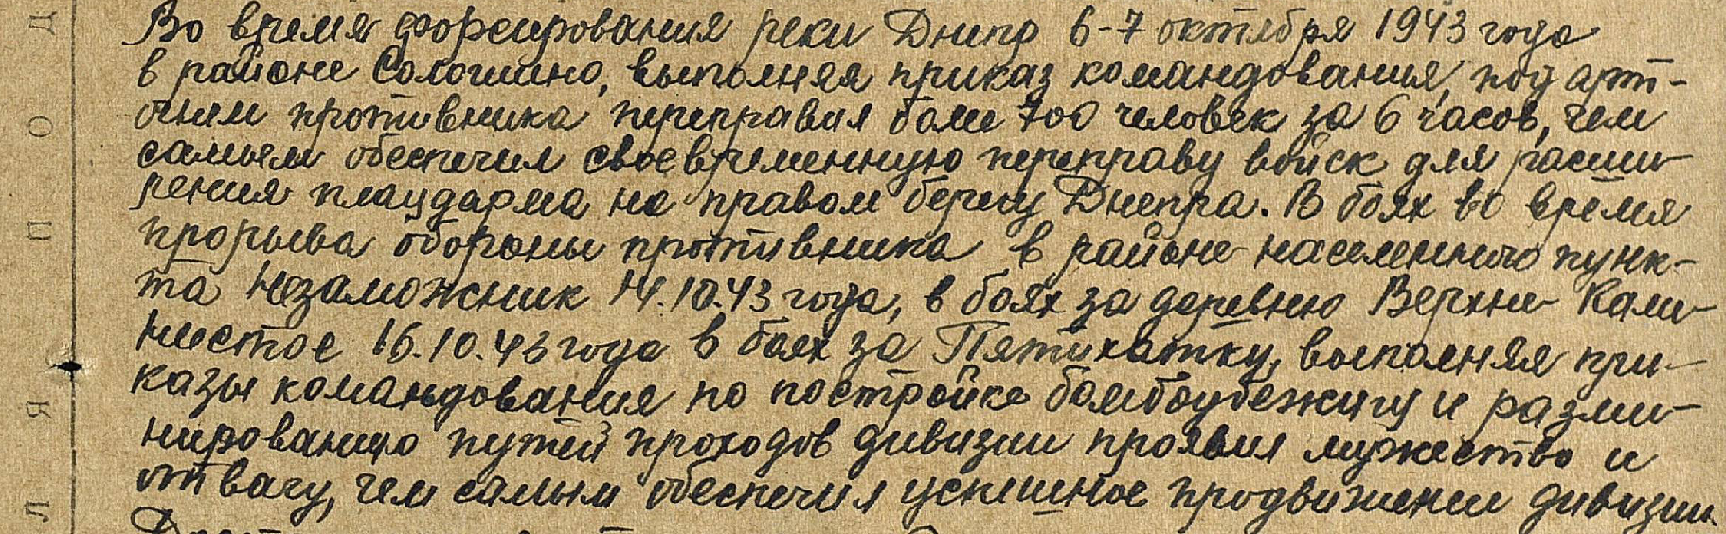

Во время форсирования реки Днепр 6-7октября 1943 года в районе Солочино, выполняя приказ командования под артиллерийским огнем противника переправил более 700 человек за 6 часов, тем самым обеспечил своевременную переправу войск для расширения плацдарма на правом берегу Днепра. В боях во время прорыва обороны противника в районе населенного пункта Незаможник 14.10.43 года, в боях за деревню Верхне-Каменистое 16.10.43 года, в боях за Пятихатку, выполняя приказы командования по постройке бомбоубежищ и разминирования путей проходов дивизий проявил мужество и отвагу, тем самым обеспечил успешное продвижение дивизии.

Лист наградного документа
